TechFix - Diccionario de Base de Datos
Mayo 2026
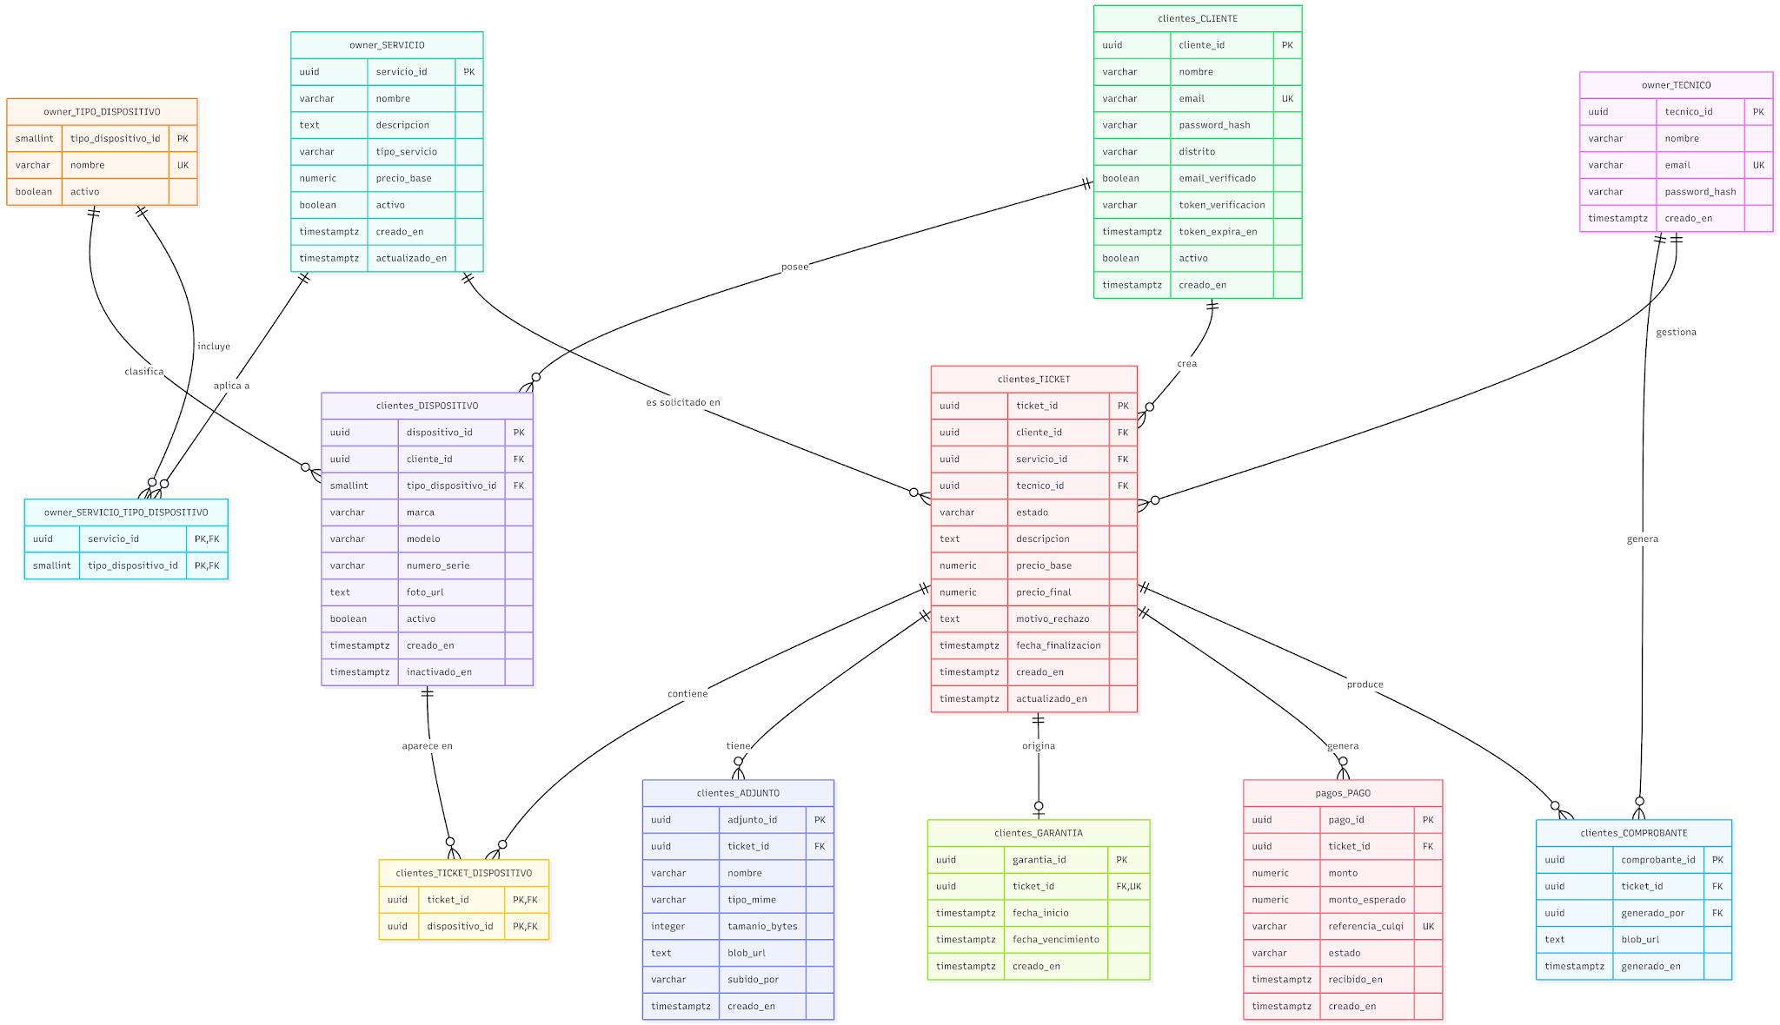

1. ESQUEMAS
El modelo está dividido en 4 esquemas:
• owner: Configuración del técnico (TECNICO, TIPO_DISPOSITIVO, SERVICIO, SERVICIO_TIPO_DISPOSITIVO)
• clientes: Datos de clientes y tickets (CLIENTE, DISPOSITIVO, TICKET, TICKET_DISPOSITIVO, ADJUNTO, GARANTIA, COMPROBANTE)
• pagos: Transacciones financieras (PAGO, PAGO_PARCIAL)

2. DICCIONARIO DE CAMPOS

owner.TECNICO
Único usuario administrador del sistema
Campo | Tipo de Dato | Constraint | Descripción
tecnico_id | UUID | PK | Identificador único del técnico
nombre | VARCHAR(120) |  | Nombre completo
email | VARCHAR(255) | UK | Email único (acceso al sistema)
password_hash | VARCHAR(255) |  | Hash bcrypt de la contraseña
creado_en | TIMESTAMPTZ |  | Fecha de creación

owner.TIPO_DISPOSITIVO
Catálogo de tipos de dispositivo (Laptop, Celular, Refrigerador, etc)
Campo | Tipo de Dato | Constraint | Descripción
tipo_dispositivo_id | SMALLINT | PK | Identificador auto-incrementado
nombre | VARCHAR(80) | UK | Nombre del tipo (Laptop, Celular, etc)
activo | BOOLEAN |  | Flag de estado (activo/inactivo)

owner.SERVICIO
Catálogo de servicios ofrecidos por el técnico
Campo | Tipo de Dato | Constraint | Descripción
servicio_id | UUID | PK | Identificador único del servicio
nombre | VARCHAR(150) |  | Nombre del servicio
description | TEXT |  | Descripción detallada
tipo_servicio | VARCHAR(50) |  | PREVENTIVO | CORRECTIVO | SUSCRIPCION_SOFTWARE
precio_base | NUMERIC(10,2) |  | Precio base en PEN (soles)
activo | BOOLEAN |  | Servicio disponible o no
creado_en | TIMESTAMPTZ |  | Fecha de creación
actualizado_en | TIMESTAMPTZ |  | Fecha de última actualización

owner.SERVICIO_TIPO_DISPOSITIVO
Tabla de cruce N:M - Qué servicios aplican a qué tipos de dispositivo
Campo | Tipo de Dato | Constraint | Descripción
servicio_id | UUID | PK,FK | Referencia a SERVICIO
tipo_dispositivo_id | SMALLINT | PK,FK | Referencia a TIPO_DISPOSITIVO

clientes.CLIENTE
Usuarios que se registran por cuenta propia
Campo | Tipo de Dato | Constraint | Descripción
cliente_id | UUID | PK | Identificador único del cliente
nombre | VARCHAR(120) |  | Nombre completo
email | VARCHAR(255) | UK | Email único
password_hash | VARCHAR(255) |  | Hash bcrypt de contraseña
distrito | VARCHAR(100) |  | Distrito de residencia
email_verificado | BOOLEAN |  | Flag: Email verificado o no
token_verificacion | VARCHAR(255) |  | Token para verificar email
token_expira_en | TIMESTAMPTZ |  | Expiración del token (24h)
activo | BOOLEAN |  | Cliente activo o suspendido
creado_en | TIMESTAMPTZ |  | Fecha de registro

clientes.DISPOSITIVO
Equipos registrados en el inventario del cliente
Campo | Tipo de Dato | Constraint | Descripción
dispositivo_id | UUID | PK | Identificador único
cliente_id | UUID | FK | Cliente propietario
tipo_dispositivo_id | SMALLINT | FK | Tipo de dispositivo
marca | VARCHAR(80) |  | Marca (Apple, Samsung, LG, etc)
modelo | VARCHAR(120) |  | Modelo específico
numero_serie | VARCHAR(100) |  | Serial (único por cliente)
foto_url | TEXT |  | URL de foto en Azure Blob Storage
activo | BOOLEAN |  | Dispositivo activo o inactivo
creado_en | TIMESTAMPTZ |  | Fecha de registro
inactivado_en | TIMESTAMPTZ |  | Cuándo se inactivó

clientes.TICKET
ENTIDAD CENTRAL - Solicitud de servicio creada por cliente
Campo | Tipo de Dato | Constraint | Descripción
ticket_id | UUID | PK | Identificador único
cliente_id | UUID | FK | Cliente que crea el ticket
servicio_id | UUID | FK | Servicio solicitado
tecnico_id | UUID | FK | Técnico asignado (nullable)
estado | VARCHAR(30) |  | CREADO | EN_ESPERA_PAGO | EN_PROGRESO | FINALIZADO | ARCHIVADO | RECHAZADO
descripcion | TEXT |  | Descripción del problema
precio_base | NUMERIC(10,2) |  | Snapshot precio servicio al crear
precio_final | NUMERIC(10,2) |  | Precio ajustado por técnico
motivo_rechazo | TEXT |  | Motivo si fue rechazado
fecha_finalizacion | TIMESTAMPTZ |  | Cuándo se finalizó
creado_en | TIMESTAMPTZ |  | Fecha creación
actualizado_en | TIMESTAMPTZ |  | Última actualización

clientes.TICKET_DISPOSITIVO
Tabla de cruce N:M - Un ticket puede tener múltiples dispositivos
Campo | Tipo de Dato | Constraint | Descripción
ticket_id | UUID | PK,FK | Referencia a TICKET
dispositivo_id | UUID | PK,FK | Referencia a DISPOSITIVO

clientes.ADJUNTO
Archivos adjuntos al ticket (fotos, reportes, diagnósticos)
Campo | Tipo de Dato | Constraint | Descripción
adjunto_id | UUID | PK | Identificador único
ticket_id | UUID | FK | Ticket al que pertenece
nombre | VARCHAR(255) |  | Nombre del archivo
tipo_mime | VARCHAR(100) |  | MIME type (image/jpeg, application/pdf, etc)
tamanio_bytes | INTEGER |  | Tamaño en bytes
blob_url | TEXT |  | URL en Azure Blob Storage
subido_por | VARCHAR(20) |  | TECNICO | CLIENTE
creado_en | TIMESTAMPTZ |  | Fecha de carga

clientes.GARANTIA
Período de cobertura post-servicio
Campo | Tipo de Dato | Constraint | Descripción
garantia_id | UUID | PK | Identificador único
ticket_id | UUID | FK,UK | Ticket (relación 1:1)
fecha_inicio | TIMESTAMPTZ |  | Inicio de garantía
fecha_vencimiento | TIMESTAMPTZ |  | Vencimiento de garantía
creado_en | TIMESTAMPTZ |  | Fecha creación

clientes.COMPROBANTE
PDF de comprobante de servicio finalizado
Campo | Tipo de Dato | Constraint | Descripción
comprobante_id | UUID | PK | Identificador único
ticket_id | UUID | FK | Ticket asociado
generado_por | UUID | FK | Técnico que generó
blob_url | TEXT |  | URL del PDF en Azure
generado_en | TIMESTAMPTZ |  | Cuándo se generó

pagos.PAGO
Pago confirmado recibido por Culqi/Yape
Campo | Tipo de Dato | Constraint | Descripción
pago_id | UUID | PK | Identificador único
ticket_id | UUID | FK | Ticket que origina pago
monto | NUMERIC(10,2) |  | Monto recibido
monto_esperado | NUMERIC(10,2) |  | Monto esperado del ticket
referencia_culqi | VARCHAR(100) | UK | ID de transacción Culqi
estado | VARCHAR(20) |  | CONFIRMADO
recibido_en | TIMESTAMPTZ |  | Fecha del webhook
creado_en | TIMESTAMPTZ |  | Fecha creación registro

pagos.PAGO_PARCIAL
Pago con monto discrepante (requiere resolución manual)
Campo | Tipo de Dato | Constraint | Descripción
pago_parcial_id | UUID | PK | Identificador único
ticket_id | UUID | FK | Ticket relacionado
monto_recibido | NUMERIC(10,2) |  | Monto efectivamente recibido
monto_esperado | NUMERIC(10,2) |  | Monto esperado
referencia_culqi | VARCHAR(100) | UK | ID de transacción Culqi
estado | VARCHAR(30) |  | PENDIENTE | RESUELTO
notas_tecnico | TEXT |  | Observaciones del técnico
recibido_en | TIMESTAMPTZ |  | Fecha recepción
resuelto_en | TIMESTAMPTZ |  | Fecha resolución
creado_en | TIMESTAMPTZ |  | Fecha creación

3. RELACIONES ENTRE TABLAS
RELACIONES 1:N (Uno a Muchos)
• CLIENTE → DISPOSITIVO (1:N)
Un cliente puede tener múltiples dispositivos en su inventario
• CLIENTE → TICKET (1:N)
Un cliente puede crear múltiples tickets a lo largo del tiempo
• SERVICIO → TICKET (1:N)
Un servicio puede aparecer en múltiples tickets
• TICKET → ADJUNTO (1:N)
Un ticket puede tener múltiples archivos adjuntos
• TICKET → PAGO (1:N)
Un ticket puede generar pagos
• TICKET → PAGO_PARCIAL (1:N)
Un ticket puede tener múltiples pagos parciales
• TECNICO → COMPROBANTE (1:N)
Un técnico genera múltiples comprobantes
RELACIONES N:M (Muchos a Muchos)
• SERVICIO ↔ TIPO_DISPOSITIVO (N:M) via SERVICIO_TIPO_DISPOSITIVO
Un servicio aplica a múltiples tipos de dispositivo
Un tipo de dispositivo puede tener múltiples servicios
• TICKET ↔ DISPOSITIVO (N:M) via TICKET_DISPOSITIVO
Un ticket puede cubrir múltiples dispositivos
Un dispositivo puede aparecer en múltiples tickets
RELACIONES 1:1 (Uno a Uno)
• TICKET → GARANTIA (1:1)
Un ticket finalizado genera exactamente una garantía

4. Mermeid Code
erDiagram
owner_TECNICO {
uuid tecnico_id PK
varchar nombre
varchar email UK
varchar password_hash
timestamptz creado_en
}
owner_SERVICIO {
uuid servicio_id PK
varchar nombre
text descripcion
varchar tipo_servicio
numeric precio_base
boolean activo
timestamptz creado_en
timestamptz actualizado_en
}
owner_TIPO_DISPOSITIVO {
smallint tipo_dispositivo_id PK
varchar nombre UK
boolean activo
}
owner_SERVICIO_TIPO_DISPOSITIVO {
uuid servicio_id PK,FK
smallint tipo_dispositivo_id PK,FK
}
clientes_CLIENTE {
uuid cliente_id PK
varchar nombre
varchar email UK
varchar password_hash
varchar distrito
boolean email_verificado
varchar token_verificacion
timestamptz token_expira_en
boolean activo
timestamptz creado_en
}
clientes_DISPOSITIVO {
uuid dispositivo_id PK
uuid cliente_id FK
smallint tipo_dispositivo_id FK
varchar marca
varchar modelo
varchar numero_serie
text foto_url
boolean activo
timestamptz creado_en
timestamptz inactivado_en
}
clientes_TICKET {
uuid ticket_id PK
uuid cliente_id FK
uuid servicio_id FK
uuid tecnico_id FK
varchar estado
text descripcion
numeric precio_base
numeric precio_final
text motivo_rechazo
timestamptz fecha_finalizacion
timestamptz creado_en
timestamptz actualizado_en
}
clientes_TICKET_DISPOSITIVO {
uuid ticket_id PK,FK
uuid dispositivo_id PK,FK
}
clientes_ADJUNTO {
uuid adjunto_id PK
uuid ticket_id FK
varchar nombre
varchar tipo_mime
integer tamanio_bytes
text blob_url
varchar subido_por
timestamptz creado_en
}
clientes_GARANTIA {
uuid garantia_id PK
uuid ticket_id FK,UK
timestamptz fecha_inicio
timestamptz fecha_vencimiento
timestamptz creado_en
}
clientes_COMPROBANTE {
uuid comprobante_id PK
uuid ticket_id FK
uuid generado_por FK
text blob_url
timestamptz generado_en
}
pagos_PAGO {
uuid pago_id PK
uuid ticket_id FK
numeric monto
numeric monto_esperado
varchar referencia_culqi UK
varchar estado
timestamptz recibido_en
timestamptz creado_en
}

clientes_CLIENTE ||--o{ clientes_DISPOSITIVO : "posee"
clientes_CLIENTE ||--o{ clientes_TICKET : "crea"
owner_TIPO_DISPOSITIVO ||--o{ clientes_DISPOSITIVO : "clasifica"
owner_TIPO_DISPOSITIVO ||--o{ owner_SERVICIO_TIPO_DISPOSITIVO : "incluye"
owner_SERVICIO ||--o{ owner_SERVICIO_TIPO_DISPOSITIVO : "aplica a"
owner_SERVICIO ||--o{ clientes_TICKET : "es solicitado en"
clientes_TICKET ||--o{ clientes_TICKET_DISPOSITIVO : "contiene"
clientes_DISPOSITIVO ||--o{ clientes_TICKET_DISPOSITIVO : "aparece en"
clientes_TICKET ||--o{ clientes_ADJUNTO : "tiene"
clientes_TICKET ||--o| clientes_GARANTIA : "origina"
clientes_TICKET ||--o{ pagos_PAGO : "genera"
clientes_TICKET ||--o{ clientes_COMPROBANTE : "produce"
owner_TECNICO ||--o{ clientes_COMPROBANTE : "genera"
owner_TECNICO ||--o{ clientes_TICKET : "gestiona"

